Snabbtest – Hinduismens historia
1. Kring vilken flod växte den första indiska civilisationen fram?

- Indus
- Brahmaputra
- Ganges
- Gula floden
- Nilen

2. Kring 1700 f.Kr. gick Induskulturen under. En teori säger att det berodde på invandring av ett nytt folk. Vilket?
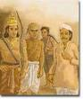
- Iranierna
- Afghanerna
- Ryssarna
- Grekerna
- Arierna

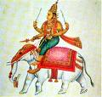
3. Under tidig vedisk brukade man en rusdryck i samband med offer till gudarna. Vad hette denna dryck?
- Pommac
- Sake
- Soma
- Sora
- Soda

4. Vem är denne Gud från tidig vedisk tid?
Han är en himmelsk kung som med sina tusen ögon eller genom sina spejare utröner allt som sker i människornas värld. Han förfogaröver den kraft att göra under och förvilla.
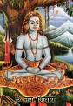
- Vishnu
- Mitra
- Indra

- Varuna
- Shiva

5. Vad kallas den osynlige panteistiska gudom
som enligt Upanishaderna genomsyrar allt i universum?
- Atman
- Dharma
- Brahma
- Moksha

6. Vad kallas den del av människans natur som längtar efter att bli ett med världssjälen?
- Atman
- Dharma
- Brahma
- Moksha

7. Vilken hinduisk skrift kan man koppla samman med tron på gudar som Shiva, Vishnu och kanske främst Krishna?
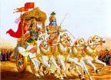
- Vedaskrifterna
- Upanishaderna
- Bhagavadgita
- De tre korgarna

8. När ungefär inträffar Hinduismens guldålder?
- 1700-1800 f.Kr.
- 1800-1700 f.Kr.
- 500-300 f.Kr
- 300-500 e.kr

9. Vad hette det helgon som sjöng 'Hare Krishna, Hare Krishna, Krishna Krishna Hare Hare Hare Rama...' vilket sjungs än idag av den i väst kända Hare Krishna-rörelsen?
- Ramakrishna
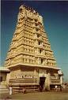
- Tulsidas
- Caitanya
- Antal

10. Vilken är den största nutida hinduiska inriktningen?
- Shivaism
- Vishnuism
- Shaktism

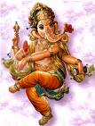
11. Vem är far till denne 'elefantgud' vid namn Ganesha? Ledtrådar: Förstörelse, Linga och Parvati.
- Vishnu

- Brahma
- Shiva

12. Vad kallas denna symbol?
- Mau
- Vem
- Mev
- Aum

13. Vad hette den filosof som sammanställde många av hinduismens tankar på 700 e.Kr?
- Gandhi
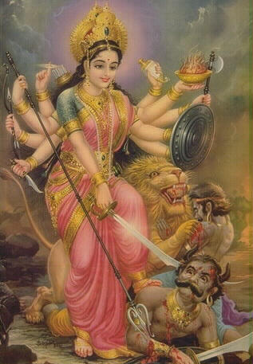
- Ramakrishna
- Caitanya
- Shankara

16. Vad kallas den riktning som tror på en kvinnlig kraft som skapar,
upprätthåller och förgör världen?
- Kalism
- Devism
- Shaktism
- Lakshmism

